  - Всемирный день защиты морских млекопитающих
Глубины Мирового океана – место обитания многочисленных видов живых организмов, которые находятся в тесной связи. Сокращение численности популяций, в частности морских млекопитающих, наносит непоправимый ущерб экологии.
  - Когда проходит
Всемирный день защиты морских млекопитающих (День кита) отмечается ежегодно 19 февраля. В 2023 году дату справляют в России, Украине, Беларуси и других странах мира.
  - Кто отмечает
Международный праздник справляют природоохранные учреждения, специалисты в сфере экологической безопасности, научные сотрудники. К чествованиям присоединяются студенты, преподаватели профильных специальностей ВУЗов, сотрудники государственных структур, защитники экологии, а также общественные, благотворительные организации.
  - История и традиции праздника
Всемирный день защиты морских млекопитающих возник в 1986 году. Выбранная дата имеет символическое значение. Она приурочена к вступлению в силу моратория на китовый промысел. Запрет ввели по инициативе Международной китовой комиссии (МКК). Он действует по настоящее время и не позволяет охоту на существ, торговлю их мясом.
Цель праздника – привлечение внимания общества, правительств стран к проблемам защиты морских млекопитающих.
В этот день проходят тематические конференции, семинары. Звучат доклады о проблемах окружающей среды. Устраиваются слушания о сокращении вылова обитателей моря. Выдвигаются предложения по улучшению международного законодательства. Чествуются защитники природы, которые внесли значительный вклад в сферу. Проводятся занятия в экологических организациях. Активисты информируют общественность о насущных проблемах посредством флешмобов. В средствах массовой информации транслируются документальные фильмы. Публикуются результаты научных исследований.
  - Интересные факты
Китовый промысел позволен только для удовлетворения потребностей коренного населения, научных исследований по специальным разрешениям правительств-членов МКК.
Существует китовый заповедник Индийского океана для обеспечения рождения потомства.
На планете сохранилось 119 видов морских млекопитающих. Большая часть находится на грани исчезновения. Их уничтожение длится более 200 лет.
Во время сна киты должны периодически подниматься на поверхность и вдыхать воздух, поэтому в определенный момент времени у них спит только половина мозга.
Оперетта И. Дунаевского «Белая акация» повествует о китобоях. Им же посвящен роман Германа Мелвилла «Моби Дик». Произведение восходит к реальным событиям.
Длина кашалота достигает 20 метров, вес мозга – 8 кг. Он может нырять на большую глубину и обходиться без воздуха до 2-х часов.
Основоположниками промысла в Старом Свете считают басков (жителей северной Испании и юго-западной Франции).
Свенд Фойн изобрел гарпунную пушку в 1863 году. Изделие накачивало пораженную тушу воздухом, позволяя транспортировать ее к перерабатывающим станциям. Млекопитающее погибало долго и мучительно.
В начале ХХ столетия возле острова Южная Георгия было добыто 29 тысяч китов за 10 лет.
Киты произошли от сухопутных парнокопытных млекопитающих. Потом киты сменили сушу на морскую пучину. Случилось это около 50 миллионов лет назад. На их огромных телах до сих пор есть шерсть. Ближайший родственник китов, который существует до сих пор – бегемот.
Кровь китов насыщена кислородом больше, чем у каких-либо других млекопитающих. За секунду киты вдыхают 2000 литров воздуха, причем делают они это не ртом, а дыхалом, расположенным в задней части головы.
У усатых китов зубов нет, они фильтруют планктон, процеживают воду и так получают необходимую пищу. Именно среди усатых китов встречаются самые крупные экземпляры.
Огромные легкие позволяют китам не дышать до 2 часов, хотя обычно они ограничиваются 10-40 минутными погружениями. При этом уйти под воду они способны на 2 километра. Так погружаются именно зубатые киты, когда гонятся за добычей. Усатые представители так далеко не ныряют, они находят планктон на глубине примерно 100 метров.
Невозможно встретить два одинаковых китовых хвоста – они также индивидуальны, как и отпечатки пальцев у человека.
https://obshe.net/posts/id1459.html

Материал:
Моя первая энциклопедия: Море. Растения. – Пер. с франц. – М: Персия, Вече, АСТ, 1995 – 240с.
Бедуайер, Камила де ла. Подводный мир; пер. с англ. И.В. Травиной. – М. : РОСМЭН, 2017, - 48.
Джонсон, Джинни Млекопитающие; пер. с англ. И. Н. Чаромской, Д.Е. Щербакова. – М. : РОСМЭН, 2017, - 48.
Травина И.В. Моря и океаны. - М. : РОСМЭН, 2017, - 96.

Адрес:
297000
п. Красногвардейское,
ул. Энгельса, 21
e-mail: biblioteka.77mail.ru
сайт:
http://кцбс.рф/
ВК:
https://vk.com/kr_lib
телефон: 2 – 48 – 11

Составил библиограф: Дьякова, О.
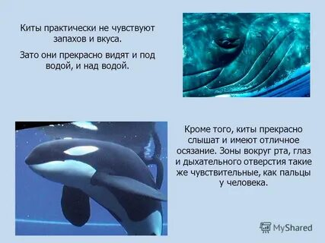

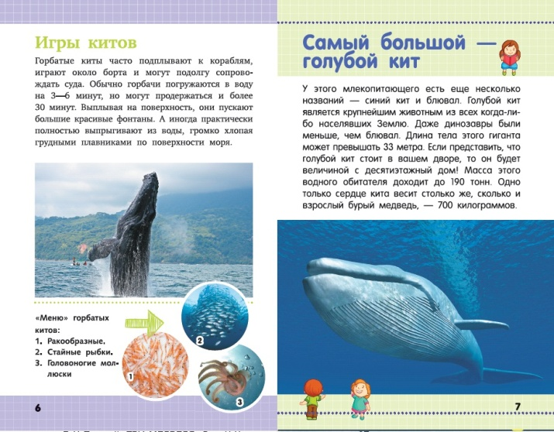

Вас всегда ждёт
уютная и доброжелательная атмосфера
  - МБУК «ЦБС»
  - Красногвардейского района РК
  - Могучий властелин морей
  - 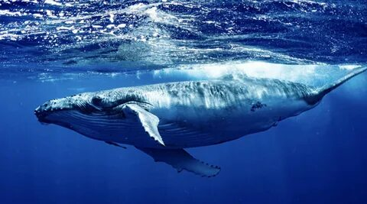

  - В небеса взметнул фонтан
  - Океанский великан

